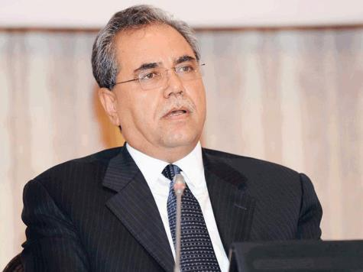

الأستاذ الدكتور عبد الله إبراهيم
أستاذ السرديات والدراسات الثقافية، العراق

https://ar.wikipedia.org/wiki/%D8%B9%D8%A8%D8%AF_%D8%A7%D9%84%D9%84%D9%87_%D8%A5%D8%A8%D8%B1%D8%A7%D9%87%D9%8A%D9%85_(%D8%A3%D9%83%D8%A7%D8%AF%D9%8A%D9%85%D9%8A)

